Okresné riaditeľstvo Policajného zboru v Galante každoročne pri príležitosti blížiacich sa sviatkov Všetkých svätých a Pamiatky zosnulých zaznamenáva prípady krádeži na cintorínoch a v ich okolí.

Okresné riaditeľstvo Policajného zboru v Galante upozorňuje občanov,
- aby si príručné tašky, kabelky s osobnými vecami neodkladali na miestach bez dozoru, ako napríklad na hroboch, lavičkách,
- svoje osobné veci majte vždy na očiach, pretože stačí malá nepozornosť a zlodej sa ľahko dostane k vašim veciam,
- ak je to možné, tak starších ľudí z rodiny vždy sprevádzajte na cintoríny, nenechávajte ich chodiť samých,
- za žiadnych okolností nenechávajte v odstavenom vozidle cennosti, doklady, elektroniku, ani iné hodnotné veci,
- po opustení vozidla nezabudnite svoje vozidlo uzamknúť,
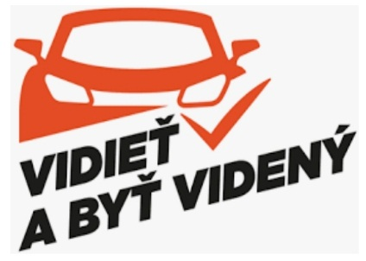
- v konečnom dôsledku netreba zabúdať na aj svoju bezpečnosť na cestách a v ich blízkosti, preto je potrebné dodržiavať zásadu „vidieť a byť videný“ používaním reflexných prvkov.
POZOR
NA KRÁDEŽE

